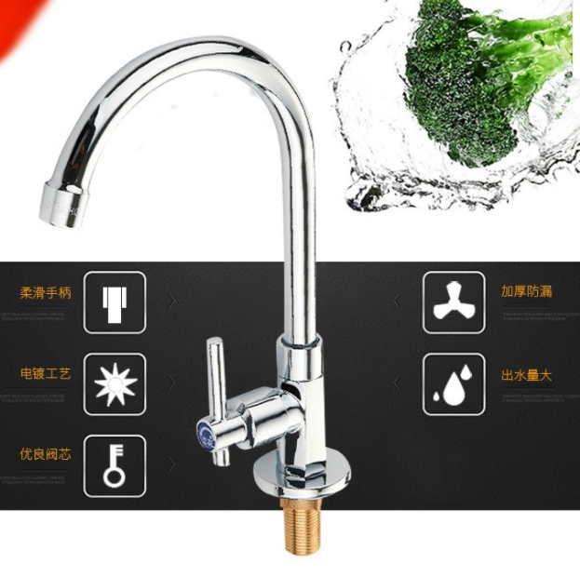

加长弯单冷水龙头

品牌：兰花

阀体材质：铜合金

阀芯材质：铜合金

产品规格：螺口长8厘米

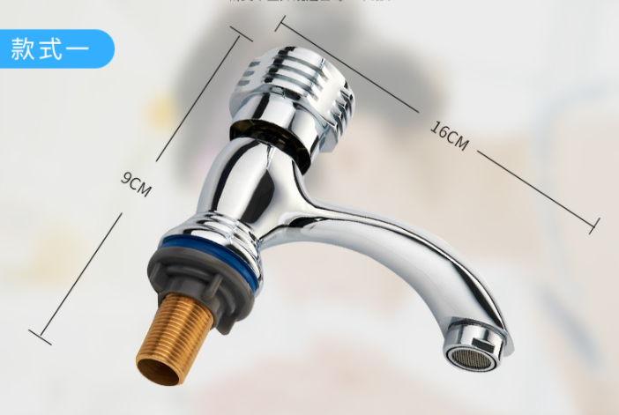

台盆单冷水龙头

品牌：兰花

阀体材质：铜合金

阀芯材质：铜合金

产品规格：螺口长8厘米